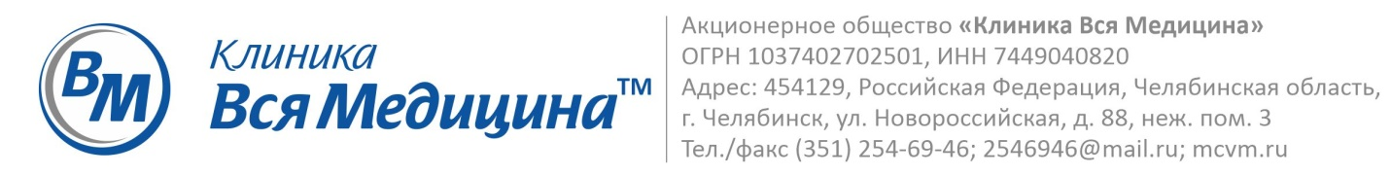
Запрос справки налогоплательщика для ФНС
от «___»_________ 2024 г.
Налогоплательщик
ФИО (полностью)
Дата рождения (Д.М.Г.)
ИНН
Пациент (за кого получают налоговый вычет)
ФИО (полностью)
Дата рождения (Д.М.Г.)
За какой период (год)
Контактный телефон
Где удобно получить справку?
1. ул. Новороссийская, 85
2. ул. Каслинская, 24А

